
编 号：
版 本 号： V1.0

安徽省农村信用社联合社信息技术中心
RabbitMQ安装规范

文档编号： | 密 级：
起草人： | 修改人：
审核人： | 批准人：

文档历史信息
版本号 | 修订日期 | 修订人 | 变更内容 | 备注
V1.0 | 2026/4/09 |  |  | 编写文档

目录
一、 概述 3
（一） 文档目的 3
（二） 适用范围 4
（三） 使用对象 4
二、 环境准备 4
（一） 环境信息定义 4
三、 安装步骤 5
（一） 集群规划 5
（二） 环境准备 5
1． 修改系统参数 5
2． 配置hosts主机名解析 6
（三） Erlang安装 6
（四） 安装Rabbitmq 6
（五） 用户环境变量 6
（六） RabbitMQ环境配置 6
（七） RabbitMQ主配置 7
（八） 启用管理控制台 7
（九） 启动Rabbitmq 8
（十） 集群配置 8
（十一） 另外节点加入集群 8

概述

文档目的
本文档为安装RabbitMQ中间件提供规范指引与参考，建议按照本规范安装部署RabbitMQ。

适用范围
本文档适用范围为安徽省农村信用社联合社信息技术中心。

使用对象
本文档基于Kylin v10操作系统撰写，对象为该环境下安装使用RabbitMQ的开发、测试、运维及相关人员，在其他操作系统上安装RabbitMQ可参考本文档。

环境准备

环境信息定义
安装操作系统 | Kylin V10
安装版本 | rabbitmq-server-4.0.5
安装包 | rabbitmq-server-generic-unix-4.0.5.tar.xz
安装目录 | /opt/rabbitmq
服务端口 | 5672，15672，25672
数据目录 | /opt/rabbitmq/data (注意：数据统一挂载此目录)
日志目录 | /opt/rabbitmq/logs
Erlang版本 | erlang-27.3.4.6
Erlang安装包 | erlang-27.3.4.6-1.el8.x86_64.rpm
运行用户 | rabbitmq

安装步骤
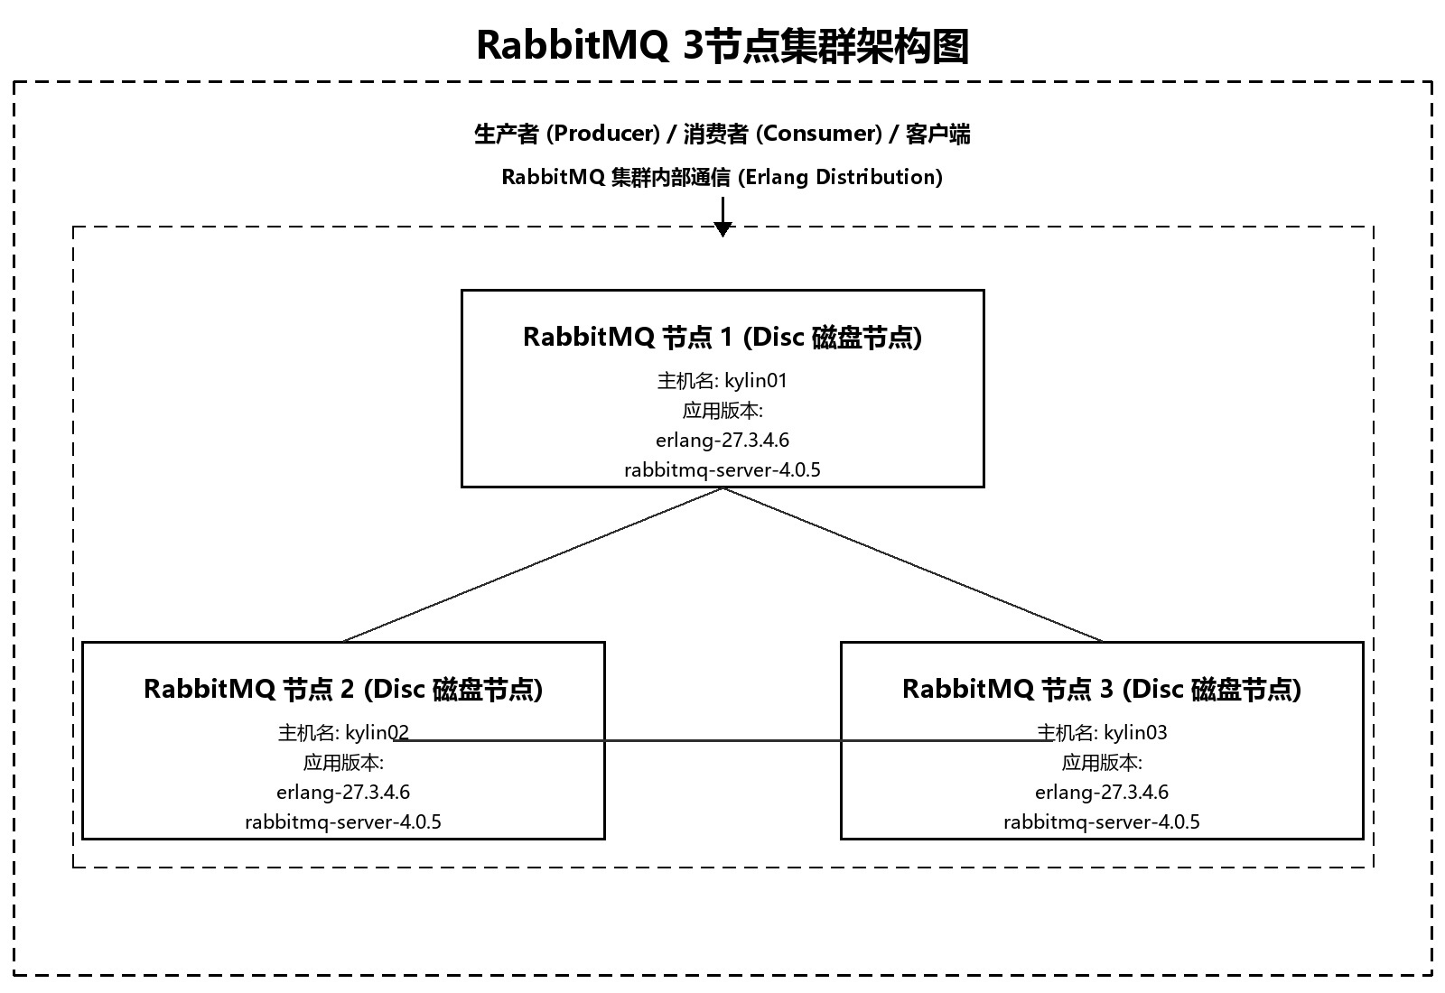

集群规划
主机名称 | erlang版本 | rabbitmq版本 | 操作系统 | 安装方式
kylin01 | erlang-27.3.4.6 | rabbitmq-server-4.0.5 | ylin V10 | 二进制包
kylin02 | erlang-27.3.4.6 | rabbitmq-server-4.0.5 | ylin V10 | 二进制包
kylin03 | erlang-27.3.4.6 | rabbitmq-server-4.0.5 | ylin V10 | 二进制包

环境准备

修改系统参数
sudo vim /etc/security/limits.d/99-rabbitmq-rabbitmq.conf
rabbitmq soft nofile 65535
rabbitmq hard nofile 65535
rabbitmq soft nproc 4096
rabbitmq hard nproc 4096

配置hosts主机名解析
sudo vi /etc/hosts
192.168.0.101 kylin01.example.com kylin01
192.168.0.102 kylin02.example.com kylin02
192.168.0.103 kylin03.example.com kylin03

Erlang安装
# 预先将erlang的rpm安装包上传到服务器并安装
sudo yum install -y erlang-27.3.4.6-1.el8.x86_64.rpm

Rabbitmq安装
# 将rabbitmq-server安装包上传到服务器上解压，并安装至/opt/rabbitmq
sudo tar -xf /opt/rabbitmq/src/rabbitmq-server-generic-unix-4.0.5.tar.xz
sudo mv rabbitmq_server-4.0.5 /opt/rabbitmq
sudo chown -R rabbitmq:rabbitmq /opt/rabbitmq

用户环境变量
# 配置 rabbitmq 用户/home/rabbitmq/.bash_profile
vi /home/rabbitmq/.bash_profile
export RABBITMQ_HOME=/opt/rabbitmq/app/rabbitmq
export PATH=$RABBITMQ_HOME/sbin:$PATH
export RABBITMQ_CONF_ENV_FILE=/opt/rabbitmq/conf/rabbitmq-env.conf

# 生效
source /home/rabbitmq/.bash_profile

RabbitMQ环境配置
1、#创建data数据目录、logs日志目录、PID所在目录
mkdir -p /opt/rabbitmq/{data,logs,run}

2、配置rabbitmq-env.conf环境变量
vim /opt/rabbitmq/conf/rabbitmq-env.conf
NODENAME=rabbit@kylin01.example.com # NODENAME=不同节点更改本节点的FQDN
USE_LONGNAME=true
CONFIG_FILE=/opt/rabbitmq/conf/rabbitmq.conf
MNESIA_BASE=/opt/rabbitmq/data/mnesia
LOG_BASE=/opt/rabbitmq/logs
PLUGINS_EXPAND_DIR=/opt/rabbitmq/plugins
ENABLED_PLUGINS_FILE=/opt/rabbitmq/conf/enabled_plugins
PID_FILE=/opt/rabbitmq/run/rabbitmq.pid

RabbitMQ主配置
# 新建/opt/rabbitmq/conf/rabbitmq.conf
vim /opt/rabbitmq/conf/rabbitmq.conf
# AMQP 监听端口
listeners.tcp.default = 5672
# 管理台
management.tcp.port = 15672
management.tcp.ip = 192.168.0.101
# 默认 guest 仅本地可用
loopback_users.guest = true
# 集群名称
cluster_name = rabbitmq-cluster
# 内存阈值，生产保守值
vm_memory_high_watermark.relative = 0.4
# 磁盘保护阈值
disk_free_limit.absolute = 2GB
# 统计间隔
collect_statistics_interval = 10000
# 网络分区处理，偏安全
cluster_partition_handling = pause_minority

启用管理控制台
以kylin01为基准节点,在此节点上启用Web管理控制台。
# 启用管理插件
source /home/rabbitmq/.bash_profile
/opt/rabbitmq/sbin/rabbitmq-plugins enable --offline rabbitmq_management

# 初始化管理员（自带guest用户只能从本机登录，不能从别的机器远程登录，需要新建账号）
/opt/rabbitmq/sbin/rabbitmqctl add_user admin '****' # 新建管理员账号
/opt/rabbitmq/sbin/rabbitmqctl set_user_tags admin administrator # 设置用户角色
/opt/rabbitmq/sbin/rabbitmqctl set_permissions -p / admin ".*" ".*" ".*" # 设置用户权限

启动Rabbitmq
# 前台启动验证
source /home/rabbitmq/.bash_profile
/opt/rabbitmq/sbin/rabbitmq-server
# 后台运行
/opt/rabbitmq/sbin/rabbitmq-server -detached
# 停止
/opt/rabbitmq/sbin/rabbitmqctl stop
# 检查
/opt/rabbitmq/sbin/rabbitmq-diagnostics ping
/opt/rabbitmq/sbin/rabbitmq-diagnostics status
/opt/rabbitmq/sbin/rabbitmqctl list_users
访问URL：http://localhost:15672
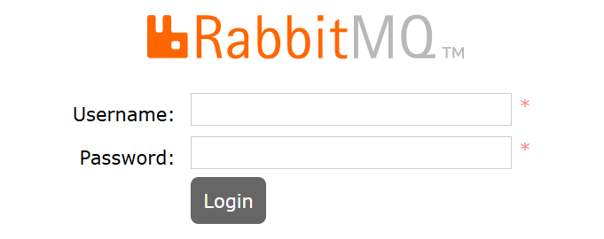

集群配置
将kylin01主机上的.erlang.cookie文件拷贝到其他两台主机上。该cookie文件相当于密钥令牌，集群中的RabbitMQ节点需要通过交换密钥令牌以获得相互认证，因此处于同一集群的所有节点需要具有相同的密钥令牌，否则在搭建过程中会出现 Authentication Fail 错误。
RabbitMQ服务启动时，erlang VM会自动创建该cookie文件，默认的存储路径为：/home/rabbitmq/.erlang.cookie。
# 将kylin01主机上的 .erlang.cookie 文件拷贝到其他两台主机上
scp /home/rabbitmq/.erlang.cookie kylin02:/home/rabbitmq
scp /home/rabbitmq/.erlang.cookie kylin03:/home/rabbitmq

另外节点加入集群
# 节点全部启动
source /home/rabbitmq/.bash_profile
/opt/rabbitmq/sbin/rabbitmq-server -detached
# 以kylin01为基准节点，在kylin02/kylin03执行加入集群
/opt/rabbitmq/sbin/rabbitmqctl stop_app
/opt/rabbitmq/sbin/rabbitmqctl reset
/opt/rabbitmq/sbin/rabbitmqctl join_cluster rabbit@kylin01.example.com
/opt/rabbitmq/sbin/rabbitmqctl start_app
# 任意节点查看集群
/opt/rabbitmq/sbin/rabbitmqctl cluster_status
这两个加入集群的节点也要开启web管理台插件，不然web界面看不到节点信息
/opt/rabbitmq/sbin/rabbitmq-plugins enable --offline rabbitmq_management
登入RabbitMQ管理控制台
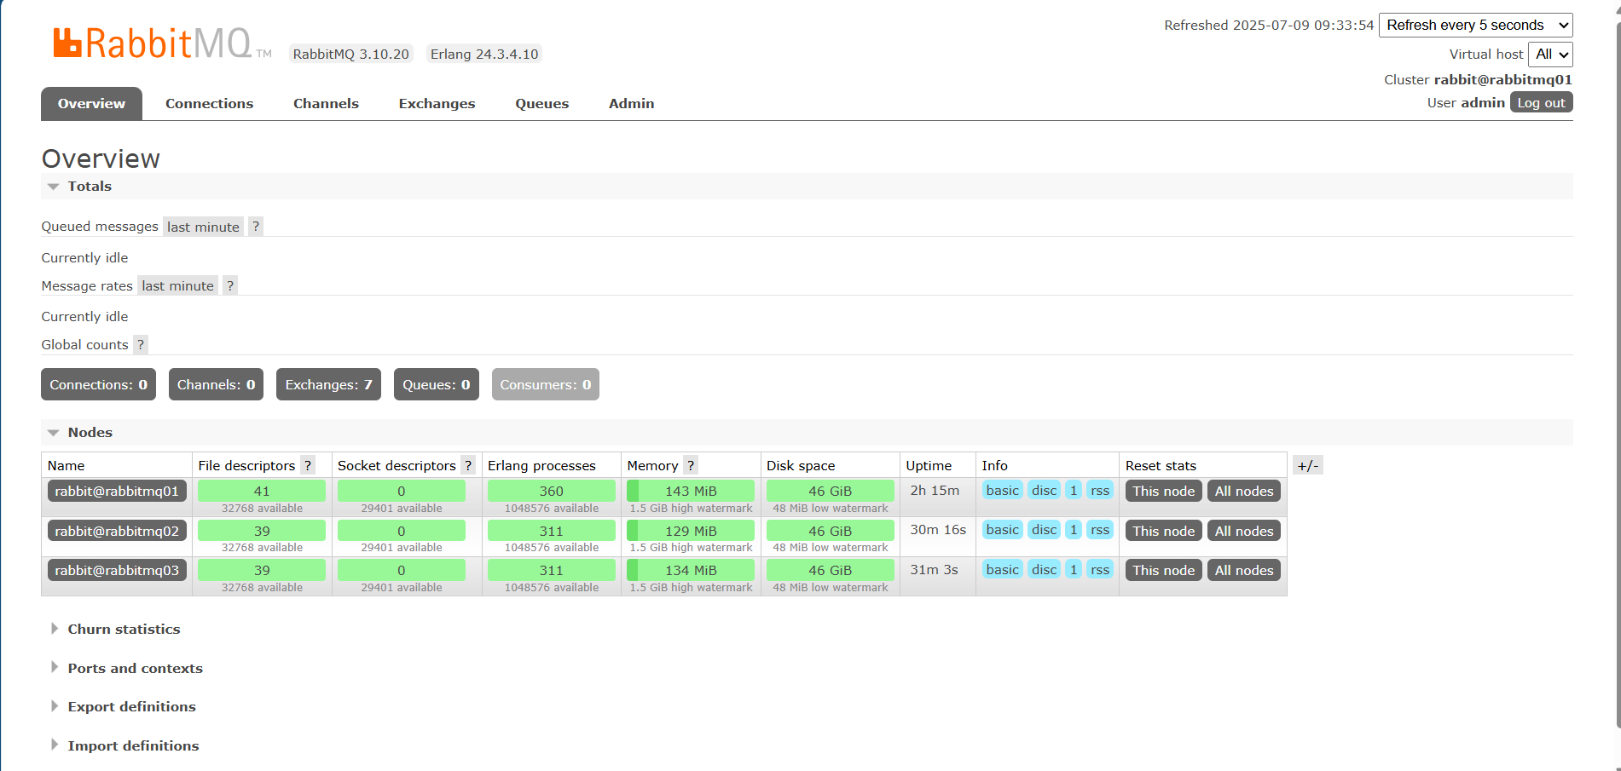

开机自启
# 新建/etc/systemd/system/rabbitmq.service
sudo vi /etc/systemd/system/rabbitmq.service
[Unit]
Description=RabbitMQ 4.0.5 For rabbitmq
After=network.target

[Service]
Type=simple
User=rabbitmq
Group=rabbitmq
WorkingDirectory=/opt/rabbitmq
Environment=HOME=/home/rabbitmq
ExecStart=/bin/bash -lc 'source /home/rabbitmq/.bash_profile && exec /opt/rabbitmq/sbin/rabbitmq-server'
ExecStop=/bin/bash -lc 'source /home/rabbitmq/.bash_profile && /opt/rabbitmq/sbin/rabbitmqctl shutdown'
Restart=on-failure
RestartSec=5
TimeoutStartSec=180
TimeoutStopSec=120
LimitNOFILE=65535
LimitNPROC=4096
UMask=0027

[Install]
WantedBy=multi-user.target

sudo systemctl daemon-reload
sudo systemctl enable rabbitmq

